Witam Was Smerfiki. Jak Wam minął poprzedni dzień? Za oknem tylko deszcz i deszcz, pół dnia chciało mi się spać. Ale Wy pewnie pełni energii. I bardzo dobrze.

Temat na dziś : W przestrzeni kosmicznej.

- Posłuchajcie nazw planet czytanych przez rodzica
Zielona książka strona 70
- Powiedzcie, jak nazywa się pierwsza, druga, trzecia… ósma planeta, licząc od Słońca.

KOCHANI!!! CZAS NA FILM O KOSMOSIE
https://www.youtube.com/watch?v=RRKJDn_8Su0 - Planety, Księżyc, Słońce - Czym jest kosmos.

3.Dzielenie na sylaby oraz głoski nazw związanych z kosmosem:
ra-kie-ta, kos-mi-ta, pla-ne-ta
r-a-k-i-e-t-a, k-o-s-m-i-t-a, p-l-a-n-e-t-a
Liczenie sylab oraz głosek. Porównajcie proszę ich liczbę, powiedzcie gdzie jest więcej, a gdzie mniej.
4. Poproście rodziców o przeczytanie opowiadania Schima Schimmela „Dzieci Ziemi – pamiętajcie”:
Gdzieś w najgłębszej aksamitnej czerni wszechświata krąży cudownie błękitny świat. Z daleka wygląda on jak prześliczna,niebiesko-biała, zamglona marmurowa kula. Ale im bardziej się zbliżamy, tym więcej widzimy kolorów – czerwienie, brązy, żółcie i wszystkie odcienie zieleni. Jest wiele światów unoszących się w przestrzeni, ale ten świat jest szczególny. To nie jest zwykły świat. Są bowiem na nim zwierzęta. Miliardy zwierząt. Więcej zwierząt niż wszystkich gwiazd, które mrugają z nocnego nieba. A wszystkie owe zwierzęta są dziećmi tego świata. Ponieważ ten świat jest ich Matką. My zaś nazywamy go Matką Ziemią. Zwierzęta nie są same na Matce Ziemi. Żyją tu również ludzie. Miliardy ludzi. Jest ich więcej niż gwiazd, które mrugają z nocnego nieba. Oni także są dziećmi Matki Ziemi. Tak więc zwierzęta i ludzie, i Matka Ziemia – to jedna wielka rodzina. I bawią się tu delfiny. I śpiewają ptaki. I tańczą gazele. I żyją ludzie. W najgłębszej aksamitnej czerni wszechświata krąży rodzina Matki Ziemi. I zwierzęta pamiętają. One pamiętają Matkę Ziemię z czasów, zanim pojawili się na niej ludzie. Pamiętają czas, gdy lasy były gęste, bujne i zielone. Gdy oceany i rzeki, i jeziora były przejrzyste i krystalicznie czyste. Gdy niebo było jasne i tak błękitne. Zwierzęta pamiętają też chwile, kiedy ujrzały pierwszych ludzi. Na początku zaledwie kilku. Ale potem coraz więcej i więcej, aż ludzie rozeszli się po całej Matce Ziemi. Mimo to nadal zwierząt było więcej niż ludzi. I ludzie dzielili się Matką Ziemią ze zwierzętami. Jeszcze pamiętali, że zwierzęta są ich siostrami i braćmi. Jeszcze pamiętali, że stanowią cząstkę jednej wielkiej rodziny. I zwierzęta, i ludzie – to oczy i uszy, i serce Matki Ziemi. Więc kiedy bawiły się delfiny, bawiła się Matka Ziemia. Kiedy śpiewały ptaki, Matka Ziemia śpiewała. Kiedy tańczyły gazele, Matka Ziemia tańczyła. A kiedy ludzie kochali, kochała i Matka Ziemia. Mijały lata, rodzili się ludzie. Coraz więcej i więcej, i więcej. Aż wreszcie ludzi było więcej niż zwierząt. I ludzie zapomnieli. Zapomnieli dzielić się ze zwierzętami ziemią i wodą, i niebem Matki Ziemi. Zapomnieli, że zwierzęta to ich siostry i bracia. Zapomnieli, że wszyscy są cząstką jednej wielkiej rodziny Matki Ziemi. Ludzie zapomnieli. Ale zwierzęta pamiętały. Wiedziały, że kiedyś będą musiały ludziom o tym przypomnieć. I teraz każdego dnia nasze siostry i bracia przypominają. Bo kiedy bawią się delfiny, ludzie pamiętają. Kiedy śpiewają ptaki, także pamiętają. Kiedy tańczą gazele, także pamiętają. A kiedy ludzie będą pamiętać, będą też kochać.
Rozmowa na temat opowiadania:
- Jakie kolory można spotkać na naszej planecie?
- Kto mieszka na Matce Ziemi?
- O czym zapomnieli ludzie?

DLA CHĘTNYCH
Wykonanie pracy plastycznej przedstawiających naszą planetę – koło wycięte z zielonej kartki, kolorowe gazety, nożyczki, klej. Dzieci wycinają różne obrazki z gazet i tworzą kompozycję naszej planety na zielonym kole.

ZIELONA KSIĄŻKA STRONA 71
Proszę podstrajacie się odwzorować obrazki oraz rysujcie Ufoludki po śladzie nie odrywając kredki od kartki.

6-latki
Odkrywam siebie litery i cyfry strona 58 i 59
5- latki
Odkrywam siebie przygotowanie do czytania… strona 33

POZNAJEMY CYFRĘ 9
Piszcie proszę o śladach cyfrę 9.

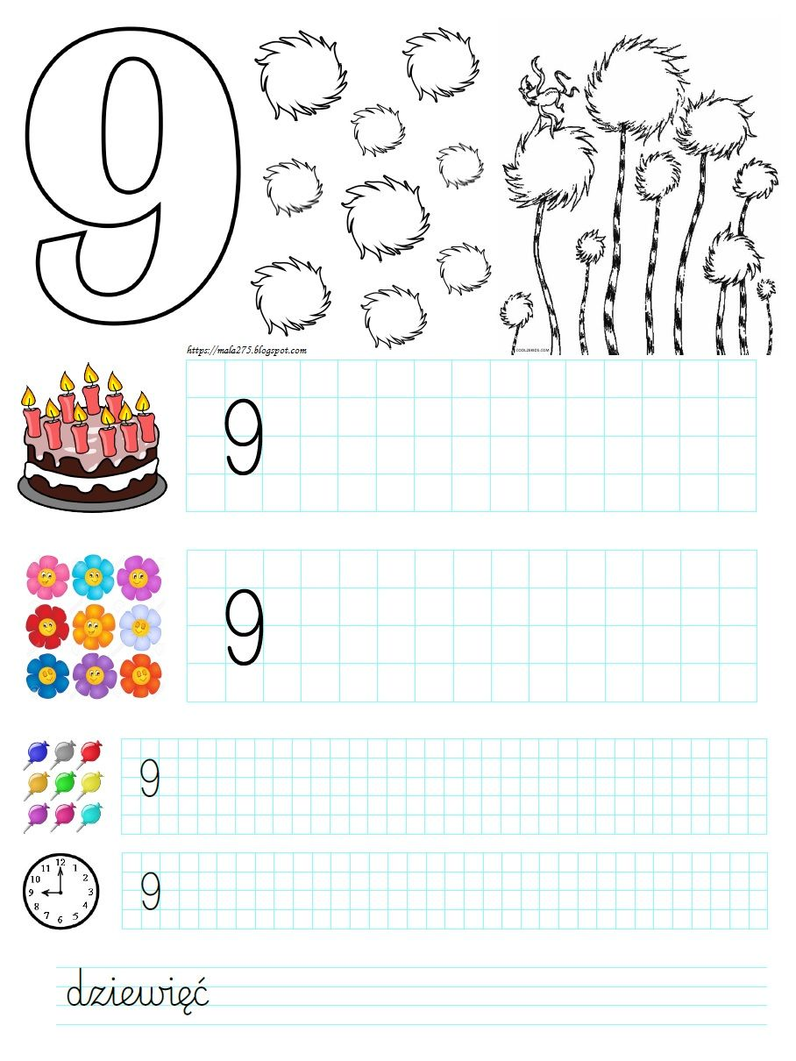
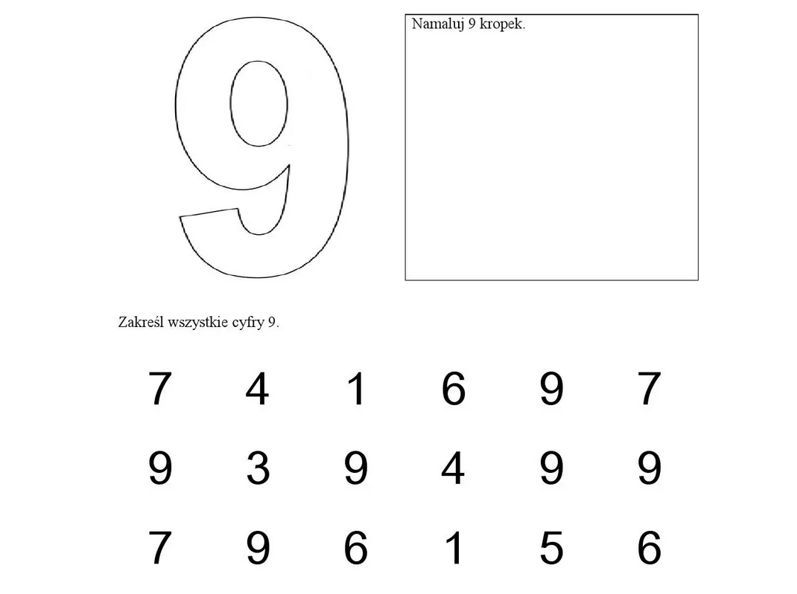

Kochani, życzę Wam miłego dnia. Myślę, że bez problemu poradzicie sobie z każdym zadaniem.
Piszcie proszę jeśli macie jakieś problemy. Wysyłajcie zdjęcia jak pracujecie, co już zrobiliście.
Tęsknię za Wami

Cieplutko Was pozdrawiam i przesyłam buziaki
Pani Asia

